PRESSEMELDUNG
Sehr geehrte Damen und Herren, liebe Medienvertreter*innen!
Anbei dürfen wir Ihnen unsere aktuelle Pressemeldung übermitteln. Wir bitten um Berücksichtigung in Ihrer nächsten Veröffentlichung in Ihrem Medium.

Kufstein, 19.02.2025
Klangfarbenvielfalt im Kufsteinerland
Das Kufsteinerland am Tor zu den Tiroler Alpen beweist, dass Kultur nicht nur ein bedeutender Wirtschaftsfaktor, sondern auch eine unverzichtbare Quelle für Inspiration und Lebensqualität ist. Durch die Kombination aus Tradition, Innovation und Nachhaltigkeit zeigt die Region, wie Kultur auf zukunftsorientierte Weise in eine moderne Gesellschaft integriert werden kann.
Facettenreiches Kulturangebot für alle Ansprüche
Die Region Kufsteinerland beeindruckt nicht nur durch ihre alpin-urbane Umgebung, sondern auch durch ihre vielseitige und lebendige Kulturlandschaft. Mit einem breit gefächerten Kulturangebot, das von niederschwelligen Veranstaltungen bis hin zu hochkarätiger Kunst reicht, hat sich die Region als kulturelles Zentrum in den ersten Bergen Tirols etabliert.
Die Festung Kufstein – Ein kulturelles Aushängeschild
Inmitten der lebendigen Stadt Kufstein, am grünen Inn, thront die beeindruckende Festung. Das ganze Jahr über bietet sie die Möglichkeit, in die bewegte Geschichte der Region einzutauchen. Gleichzeitig verwandeln sich die historischen Gemäuer immer wieder in eine außergewöhnliche Kulisse für Events. Ein besonderes Highlight auf der Festung ist der MusicalSommer: Vom 24. Juli bis 10. August 2025 wird Leonard Bernsteins weltberühmtes Musical „West Side Story“ aufgeführt. Der MusicalSommer ist Teil der renommierten Eventserie KUltura, die Kulturgenuss auf höchstem Niveau verspricht.
KUltura – Höhepunkte im Kulturkalender
Die Eventserie KUltura verbindet Tradition, Innovation und Inspiration auf höchstem Niveau. Ein Aushängeschild der Serie sind die Tiroler Festspiele Erl, die für ihre hochkarätigen Opern- und Konzertproduktionen bekannt sind. Ebenso bedeutsam sind die traditionsreichen Passionsspiele, die in Erl und Thiersee verwurzelt sind. Mit über 400 Jahren Geschichte gelten die Passionsspiele in Erl als die ältesten im deutschsprachigen Raum. Nach sechs Jahren Pause stehen von 25. Mai bis 4. Oktober 2025 wieder rund 600 Laiendarsteller:innen auf der Bühne des Passionsspielhauses, um die Lebens- und Leidensgeschichte Jesu Christi vor Zehntausenden Zuschauer:innen zu präsentieren. Ebenfalls zur KUltura-Serie gehören die international geschätzten Meisterkurse der Academia Vocalis, die Sänger:innen aus aller Welt anziehen und das Kufsteinerland mit musikalischem Können bereichern. Ein nicht minder anziehendes KUltura-Highlight sind die glück.tage, eine Eigenveranstaltung des Tourismusverbandes Kufsteinerland. Vorschau auf einen Regionshöhepunkt 2028: In diesem Jahr streifen sich die Thierseer zum nächsten Mal die Gewänder und Kostüme der Passionsspiele über und verzaubern direkt am malerischen Thiersee ein großes Publikum aus Nah und Fern.
glück.tage – Inspiration für die Zukunft
2025 steht der Veranstaltungsreigen unter dem Motto „Nach den Sternen greifen“. Gerade in herausfordernden Zeiten schaffen die glück.tage Orientierung und inspirieren mit wissenschaftlich fundierten Impulsen. Gemeinsam mit dem Publikum werden von Zuversicht gezeichnete Zukunftsbilder entworfen. Mit einem neuen Kuratorium und einer frischen Schwerpunktsetzung präsentieren die glück.tage renommierte Speaker:innen von Weltruf. Zu den Gästen zählen die Astrophysikerin Lisa Kaltenegger, der Philosoph Michael Schmidt-Salomon und der Schriftsteller Raoul Schrott.
Kultur als Leitbild der Region
Kultur hat im Kufsteinerland einen herausragenden Stellenwert und ist tief im Leitbild des Tourismusverbandes verankert. Ein engagierter Mitarbeiter widmet sich ausschließlich der kulturellen Entwicklung und steht als kompetenter Ansprechpartner für Künstler:innen, Veranstalter:innen und Interessierte zur Verfügung.
„Das Kufsteinerland setzt bewusst auf eine ausgewogene Balance zwischen bewährten Traditionsveranstaltungen und innovativen Konzepten. Einzigartig und unvergleichlich ist die Verbindung von außergewöhnlichen Inszenierungen mit Locations, die es so nur hier gibt – wahre Unikate, die jeden Moment unvergesslich machen.“
TVB-Obmann Georg Hörhager
Nachhaltigkeit als Grundpfeiler
Im Jahr 2024 wurde die Region Kufsteinerland mit dem Österreichischen Umweltzeichen für Destinationen ausgezeichnet – ein Zeichen für das nachhaltige Engagement der Region. Dieses Zertifikat würdigt die zahlreichen Maßnahmen, die in Bereichen wie Mobilität, Umweltschutz und Sozioökonomie umgesetzt wurden. Veranstalter:innen werden aktiv darin unterstützt, verstärkt auf ökologische Konzepte wie das Green Event Siegel zu setzen, was das Kufsteinerland zu einem Vorreiter in puncto nachhaltiger Kulturgestaltung macht.

Wichtige Tourismusauszeichnung „Travelbook Award“ für Kufstein
Ganz frisch ist sie noch, die Auszeichnung zur „schönsten Kleinstadt Österreichs“ durch Deutschlands größtes Online-Reisemagazin „travelbook“. Durch Publikumsvoting ging der begehrte Preis erst im Dezember 2024 an die zweitgrößte Tiroler Stadt, direkt am Tor zu den Alpen. „Die Auszeichnung ist eine enorme Wertschätzung für das touristische Angebot der Stadt sowie im Kufsteinerland“, zeigt man sich erfreut. Das ganz besondere Zusammenspiel zwischen Kulturangebot, Lebensqualität und Freizeitangeboten passt also offenbar auch für Kufsteins Gäste einfach perfekt zusammen.
Exzellente Erreichbarkeit und hohe Mobilität vor Ort
Die zentrale Lage des Kufsteinerlands macht die Region außerdem zu einem idealen Ziel für Kulturliebhaber aus nah und fern. Der Verkehrsknotenpunkt Kufstein verbindet die Region optimal mit Städten wie Innsbruck, München und Salzburg. Darüber hinaus wird vor Ort ein gut ausgebauter öffentlicher Nahverkehr angeboten, der es den Gästen ermöglicht, komfortabel und nachhaltig zu den zahlreichen kulturellen Veranstaltungen zu gelangen – mit der Kufsteinerland Card in vielen Fällen sogar absolut kostenlos. Vom Leihrad über den Veranstaltungsbus bis hin zu individuell abstimmbaren Mobilitätslösungen – das Kufsteinerland bietet vielfältige Fortbewegungsmöglichkeiten, die die Region auf umweltschonende Weise erschließen. Die Kufsteinerland Card erhalten Gäste bereits ab der ersten Übernachtung kostenlos ausgehändigt und beinhaltet noch viele weitere, attraktive Zusatzleistungen.

Weitere Infos:
… zu oben genannten Themen erhalten Sie direkt unter den nachfolgenden Links.
- Homepage TVB Kufsteinerland
- Festung Kufstein
- Das KUltura-Programm
- glück.tage
- Unser nachhaltiger Weg
- Mit dem österreichischen Umweltzeichen ausgezeichnete Hotels & Betriebe
- Infos zum „Travelbook Award“
- Alles zur nachhaltigen Mobilität im Kufsteinerland

Rückfrageinformation für Vertreter:innen der Medien:
Sabine Jahns | Leitung Marketing & Kommunikation
Tourismusverband Kufsteinerland
Unterer Stadtplatz 11-13 | 6330 Kufstein
T +43 5372 62207 | M +43 664 88239937
s.jahns@kufstein.com

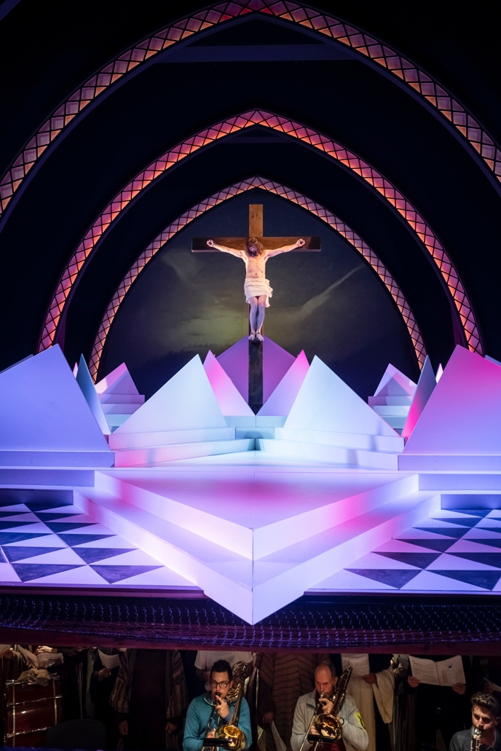
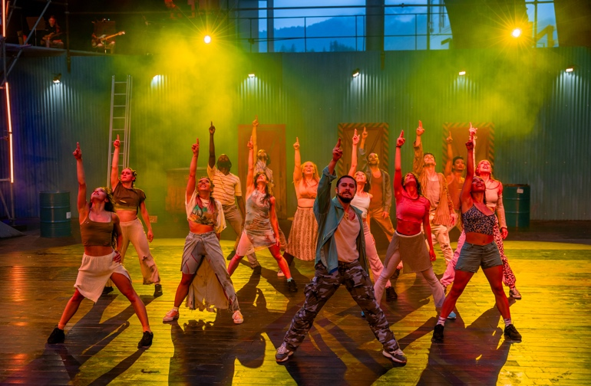
Bilder:

1



3
2

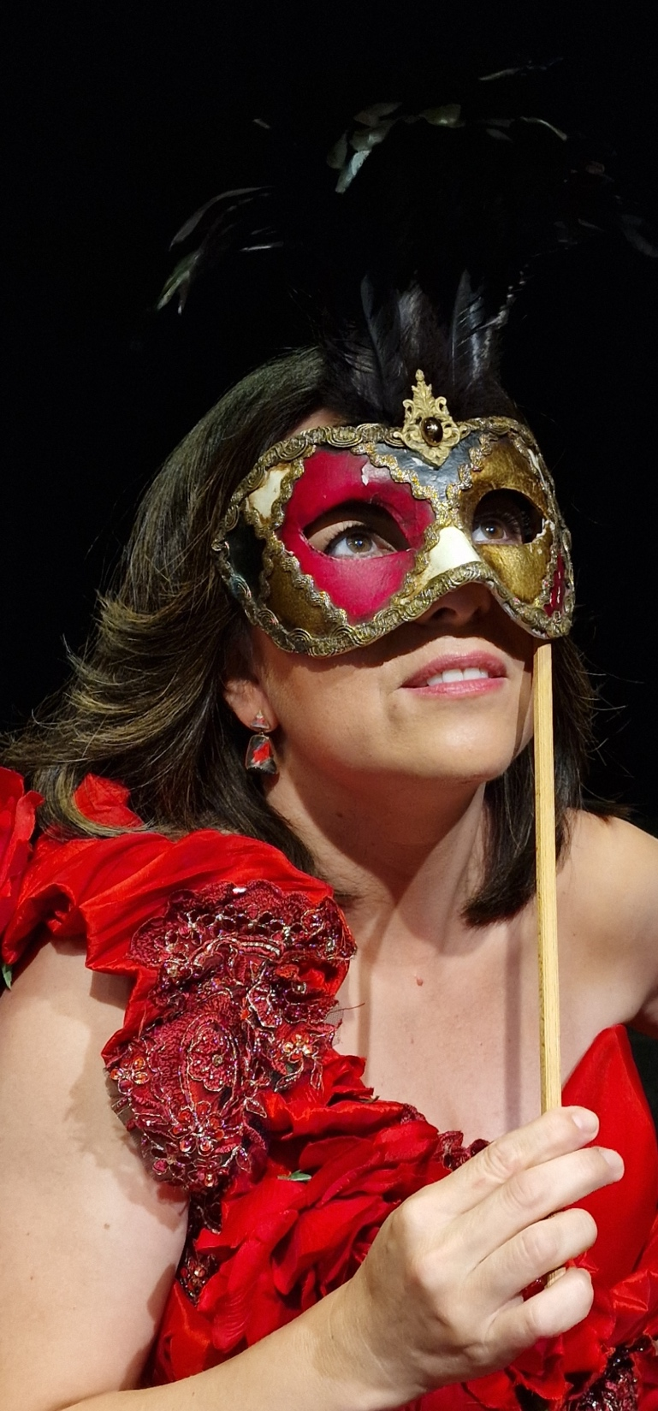
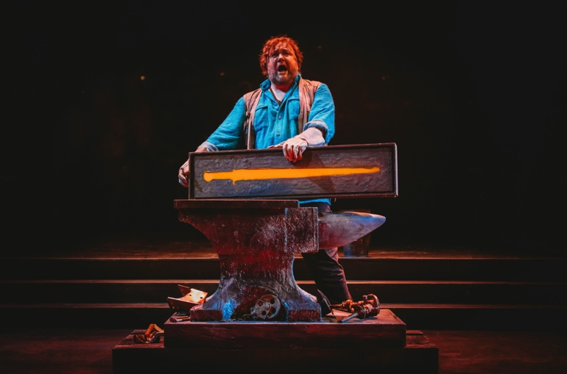

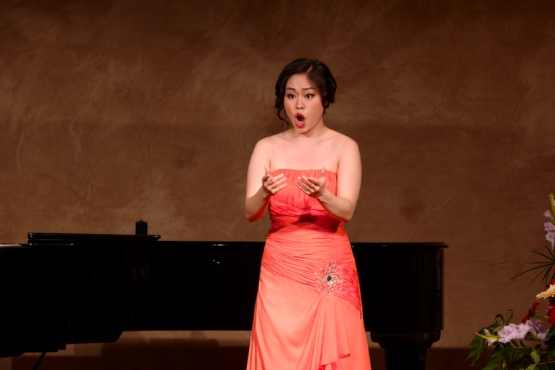
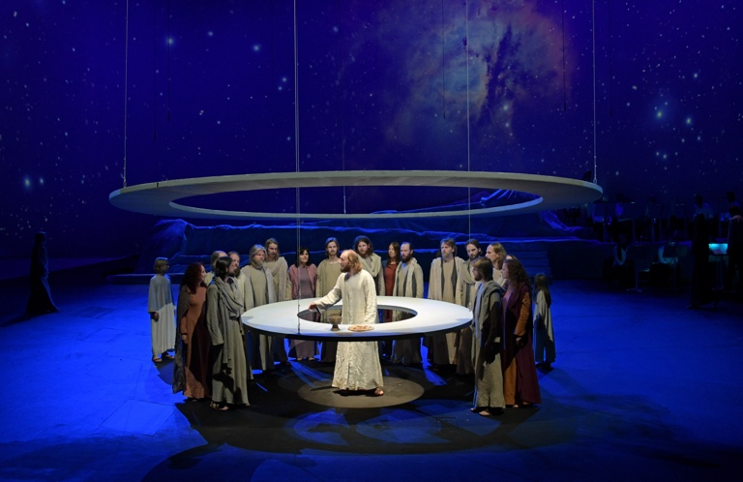
7
6
5
4

Bildunterschriften & Copyrights:
- MusicalSommer auf der Festung Kufstein
© TVB Kufsteinerland

- Die Suche nach dem Glück bei den „glück.tagen“
© TVB Kufsteinerland, Florian Egger

- Moderne Bühneninszenierung bei den Passionsspielen Thiersee
© TVB Kufsteinerland, Alexander Gretter

- Das Kufsteinerland ist Heimat hochqualitativer Kulturveranstaltungen
© TVB Kufsteinerland

- Die beeindruckende Inszenierung von Die Götterdämmerung
© Tiroler Festspiele Erl, Xiaomara Bender

- Bei den Passionsspielen in Erl nehmen über 600 Laiendarsteller teil
© Passionsspiele Erl, Alexander Gretter

- In den Meisterkursen der Adacemia Vocalis lernen Hobbysänger von den Profis
© Academia Vocalis

